**Pollenkoncentráció alakulása Csongrád-Csanád vármegyében  
 2024. 7. héten**

A szegedi monitorozó állomáson mért eredmények alapján az 7. héten jelentősen nőtt a szálló pollen mennyisége.

Az *erősen allergén* **mogyoró** pollenjét **közepes-alacsony** értékkel monitoroztuk. A **kőris** pollenje csaknem az egész héten magas volt, jelentékenyen emelkedett a mennyisége az előző héthez viszonyítva. Az **éger** pollenszáma többnyire **magas** volt, de némi visszaesést mutat az előző hét kiugró értéke után.

A *közepesen allergén* **ciprus- és tiszafafélék** pollenszórása a hét második felében **magas** tartományban volt, szombaton pedig **nagyon magas** koncentrációt mutatott.

A **nyárfa** pollenjeit **alacsony** tartományban regisztráltuk, de szombaton hirtelen megnőtt a mennyisége.

A *gyengén allergén* **szil** pollenszáma növekedést mutat, ezen a héten már közepes tartományba eső értékeket számoltunk belőle.

A kültéri allergén gombák spóraszáma alacsony volt.

Az enyhe időjárás hatására az allergén növények pollenszórása várhatóan tovább fokozódik.

A pollenszám a 2024.02.12. – 2024.02.18. közötti időszakban a következőképpen alakult:

**Mogyoró (erősen allergén)**

|  |  |  |  |  |  |  |
| --- | --- | --- | --- | --- | --- | --- |
| **Hétfő** | **Kedd** | **Szerda** | **Csütörtök** | **Péntek** | **Szombat** | **Vasárnap** |
| 14 db/m3 (közepes) | 25 db/m3 (közepes) | 12 db/m3 (közepes) | 2 db/m3 (alacsony) | 9 db/m3 (alacsony) | 4db/m3 (alacsony) | 7 db/m3 (alacsony) |

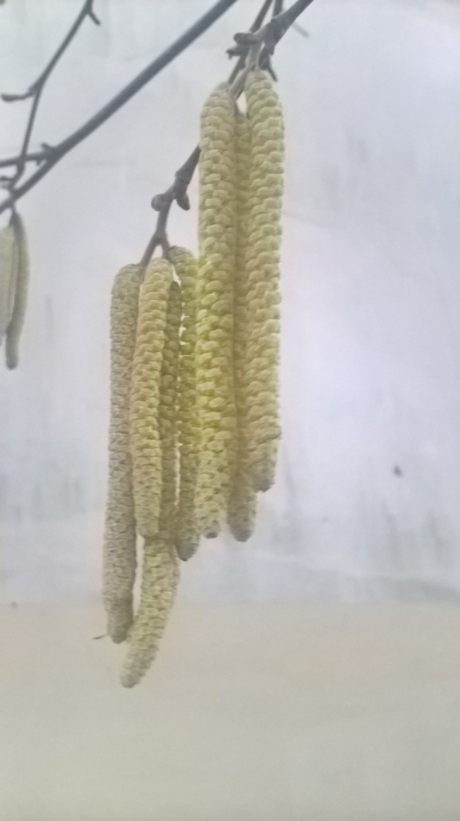 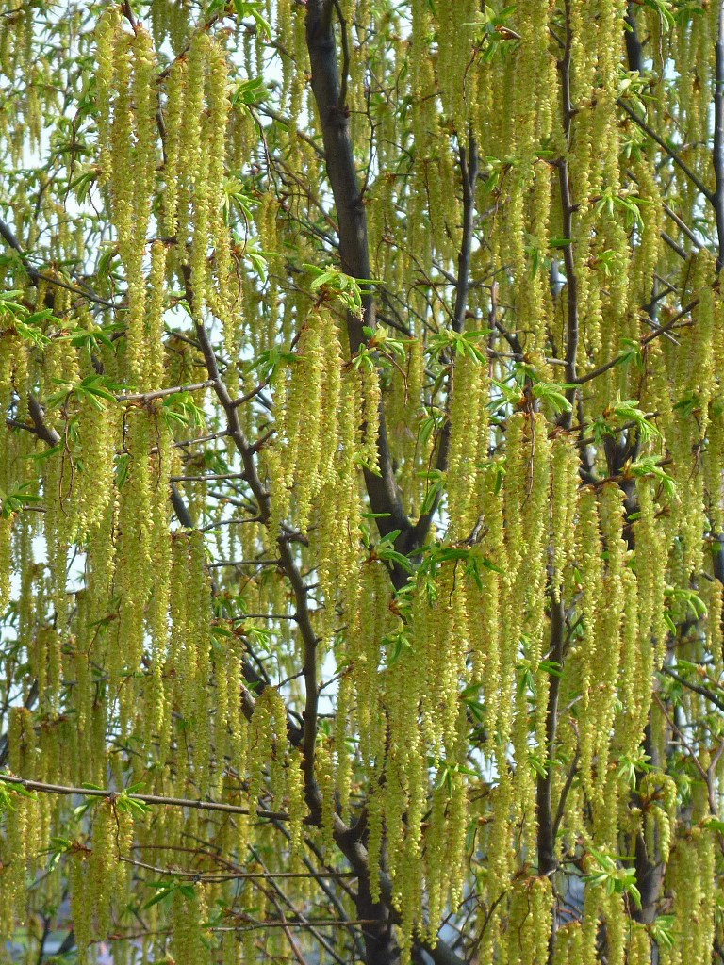

**Kőris (erősen allergén)**

|  |  |  |  |  |  |  |
| --- | --- | --- | --- | --- | --- | --- |
| **Hétfő** | **Kedd** | **Szerda** | **Csütörtök** | **Péntek** | **Szombat** | **Vasárnap** |
| 350 db/m3  (magas) | 184 db/m3  (magas) | 88 db/m3  (közepes) | 30 db/m3  (közepes) | 39 db/m3  (közepes) | 210 db/m3  (magas) | 169 db/m3  (magas) |

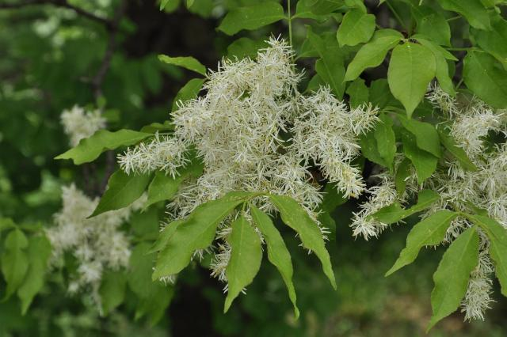 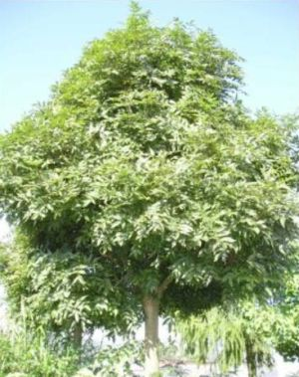

**Éger (erősen allergén)**

|  |  |  |  |  |  |  |
| --- | --- | --- | --- | --- | --- | --- |
| **Hétfő** | **Kedd** | **Szerda** | **Csütörtök** | **Péntek** | **Szombat** | **Vasárnap** |
| 117 db/m3  (magas) | 118 db/m3  (magas) | 252 db/m3  (magas) | 127 db/m3  (magas) | 40 db/m3  (közepes) | 27 db/m3  (közepes) | 278 db/m3  (magas) |

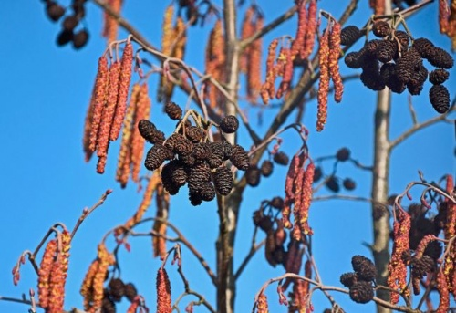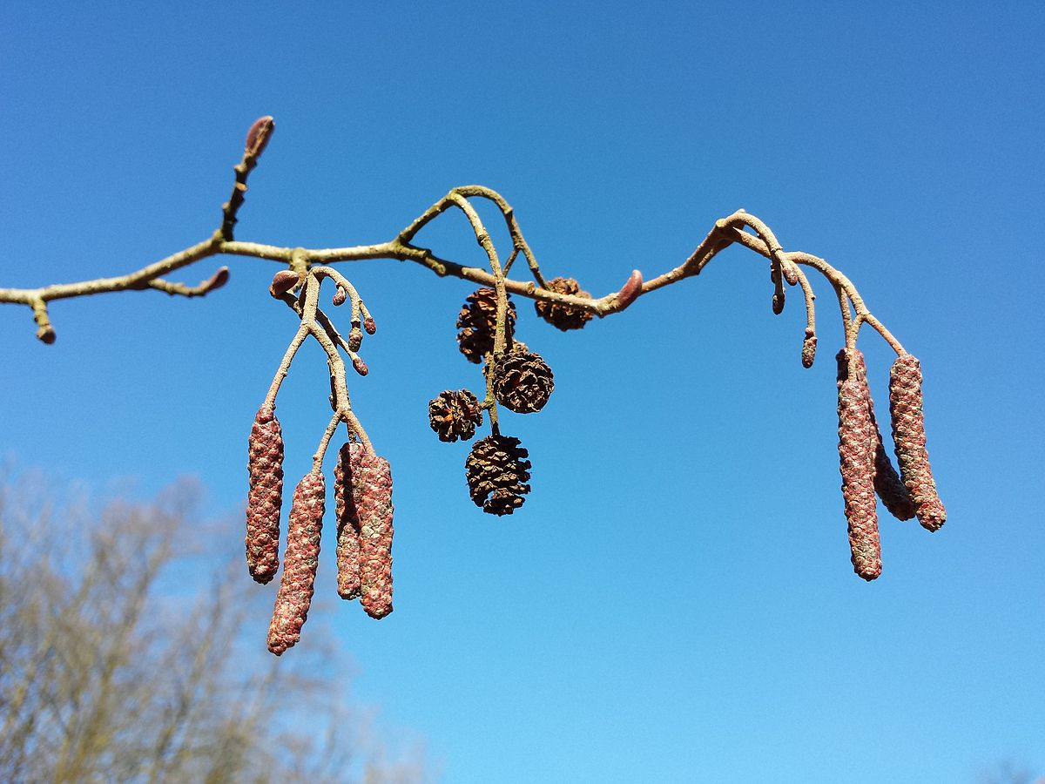

**Ciprus- és tiszafafélék (közepesen allergén)**

|  |  |  |  |  |  |  |
| --- | --- | --- | --- | --- | --- | --- |
| **Hétfő** | **Kedd** | **Szerda** | **Csütörtök** | **Péntek** | **Szombat** | **Vasárnap** |
| 217 db/m3  (magas) | 44 db/m3  (közepes) | 66db/m3  (közepes) | 139db/m3  (magas) | 72 db/m3  (magas) | 518 db/m3  (nagyon magas) | 499 db/m3  (magas) |

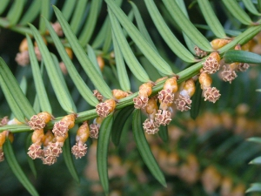 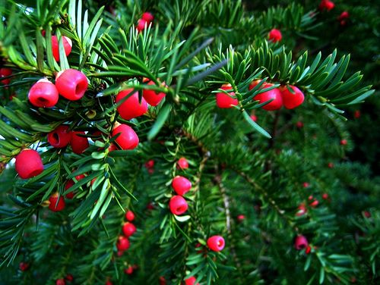

**Nyárfa (közepesen allergén)**

|  |  |  |  |  |  |  |
| --- | --- | --- | --- | --- | --- | --- |
| **Hétfő** | **Kedd** | **Szerda** | **Csütörtök** | **Péntek** | **Szombat** | **Vasárnap** |
| 5 db/m3  (alacsony) | 8db/m³  (alacsony) | 8 db/m3  (alacsony) | 5 db/m3  (alacsony) | 3 db/m3  (alacsony) | 112 db/m3  (magas) | 34 db/m3  (közepes) |

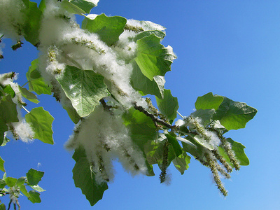 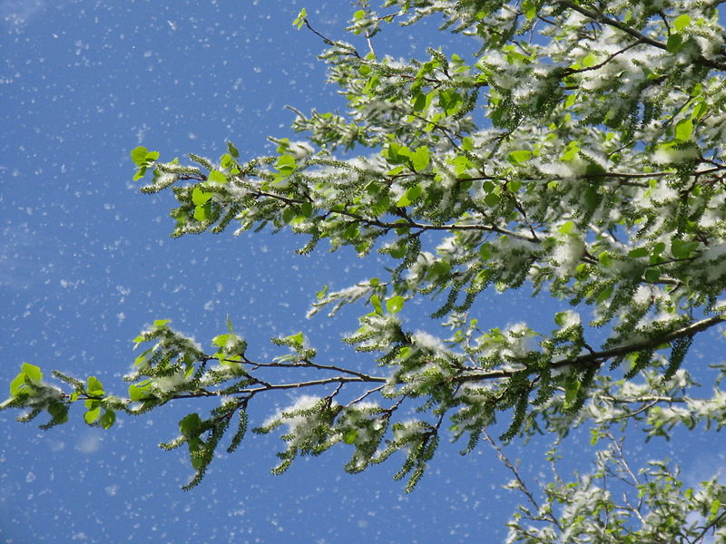

**Szilfa** (Gyengén allergén)

|  |  |  |  |  |  |  |
| --- | --- | --- | --- | --- | --- | --- |
| **Hétfő** | **Kedd** | **Szerda** | **Csütörtök** | **Péntek** | **Szombat** | **Vasárnap** |
| 16 db/m³  (közepes) | 12 db/m3  (közepes) | 32db/m³  (közepes) | 18 db/m³  (közepes) | 15 db/m3  (közepes) | 36 db/m3  (közepes) | 15 db/m3  (közepes) |

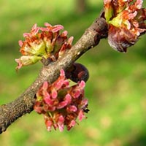 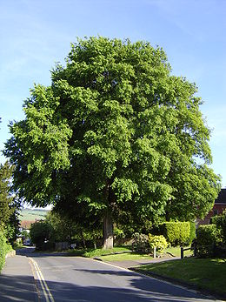

A fák és a bokrok a levegőben lévő pollenszemeik mennyisége alapján a következő légköri allergén kategóriákba sorolhatóak be:

Fák és bokrok:

|  |  |
| --- | --- |
| Alacsony koncentráció | 0 – 10 db/m3 |
| Közepes koncentráció | 11 – 100 db/m3 |
| Magas koncentráció | 101 – 500 db/m3 |
| Nagyon magas koncentráció | 501 – db/m3 |

A közepes szintet már érzékelik azok a személyek, akik az adott növény pollenjével szemben különösen érzékenyek, a magas szintnél pedig valamennyi, az adott pollentípusra allergiás betegnél jelentkeznek a tünetek.

Szeged, 2024. február 19.